CHARLAS POR ESCRITO
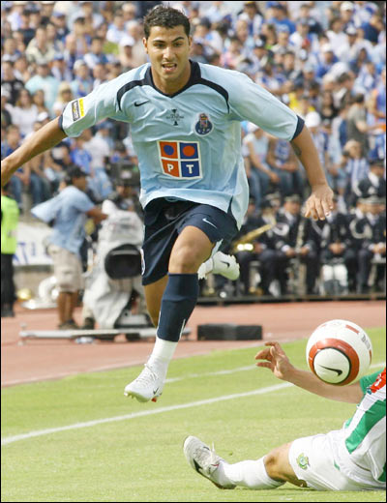
Otro de los servicios que ofrece Internet, son las <<Charlas>>, que aunque se las denomine de esta forma, realmente se efectúan en forma de escritura. La denominación viene dada por realizarse en forma de conversación, es decir denominación viene dad por realizarse en forma de conversación, es decir, aquellos usuarios que quieran mantener una charla con otro usuario deben obligatoriamente estar conectados en el mismo momento y en el mismo momento y en el mismo lugar. No ocurre como con el correo o los grupos de noticias en los que no es necesaria esa coincidencia en el espacio y en el tiempo, al disponer de un buzón donde se almacenan los mensajes que nos envían o que enviamos, o en el caso de los grupos de noticias de un <<tablón de anuncios>>donde se mantienen durante un cierto tiempo, lo que implica poner los mensajes de un tipo u otro en cualquier momento.

La charlase produce siempre en tiempo real. Es, por tanto, similar a la conversación que mantenemos con un amigo en una cafetería: debemos estar los dos en la misma cafetería y en el mismo momento de un tiempo. Las charlas (Chat) para producirse necesitan de un servidor de Chat que permita a los usuarios conectarse para poder conversar. A su vez, el usuario deberá seleccionar el lugar donde quiere conversar. Esa lugares son conocidos como canales, habitaciones o rooms.
Rafa Roquette Pineda
11-1-08

